基于目录约束和双档案遗传算法的
三相油浸式变压器方案优化方法与实验设计示例
论文示例稿
面向后续真实验证的研究方案、方法规则与报告结构
示例结果中的数值与样本均为虚构数据，正式使用时须由真实实验替换
2026 年 9 月

摘要
本文为后续实证研究准备的方法与实验设计示例稿，并非已经完成实验验证的投稿论文。三相油浸式变压器的方案优化同时受到电磁性能、温升、制造工艺和材料规格的约束。与连续变量优化不同，铁芯、导线和冷却部件通常只能从已有目录中整体选取，且部分设计变量之间存在明确的制造依赖关系。若优化过程将不同记录的尺寸或工艺属性自由拼接，所得方案即使在数学上可计算，也可能无法采购或制造。为使后续实验能够复核，本文定义一套面向离散规格目录的可追溯遗传优化研究框架：以完整规格记录作为候选的基本单位，采用系统化覆盖、相似历史方案和随机探索共同构造初始种群；以严格可行档案和近可行档案分别保存满足约束的方案与接近约束边界的方案；以参数块交叉和约束诊断规则扩展搜索。
本文同时记录当前原型的运行规则、工程精算接口、成本口径和比较控制变量，并给出工程计算一致性验证、相同精算预算下的基线比较、多随机种子统计、失败运行处理和模块消融的实验设计。文中结果图表均为虚构数据，仅用于展示正式实验应如何记录、比较与解释结果，不构成该框架已经优于其他方法或已经获得工程最优方案的证据。
关键词：三相变压器；离散优化；遗传算法；约束处理；工程设计

Abstract
This manuscript is a method-and-experimental-design example prepared for a subsequent empirical study; it is not a completed validation paper. Three-phase oil-immersed transformer design is a constrained discrete optimization problem in which core, conductor, and cooling components must be selected as complete catalogue records. The manuscript defines a traceable genetic optimization research framework combining systematic initialization, similar historical cases, random exploration, dual archives, block crossover, and diagnostic-guided mutation. It also specifies the current operational rules, engineering-evaluation interface, cost scope, and a reproducible experimental protocol including consistency checks, fixed evaluation budgets, multi-seed statistics, failure handling, and ablation. All numerical values in the example figures and tables are synthetic and illustrate reporting structure only; they do not establish algorithmic superiority or engineering optimality.
Key words: three-phase transformer; discrete optimization; genetic algorithm; constrained design; traceability
目录
摘要 2
Abstract 3
1 引言 5
2 优化问题与候选表示 6
3 遗传优化方法 8
4 实验设计与评价方法 11
5 示例结果与分析写法 13
6 讨论与结论 15
参考文献 16
附录 建议的数据记录规范 17

1 引言
配电变压器的方案设计并不是在一个连续空间中任意调整尺寸。工程人员需要在满足额定容量、电压等级、损耗、阻抗、温升和绝缘要求的前提下，从可用材料、导线、铁芯和冷却结构中组合出可制造的完整方案。传统的经验设计能够快速给出可行起点，但当可选规格增多、约束彼此耦合时，单纯依靠人工试算很难系统比较大量组合。遗传算法适合处理这类离散组合问题，但约束处理和离散编码必须避免破坏工程对象[1-3]。
本文关注的不是把某几个几何数字交给遗传算法自由变化，而是在“只能选择真实存在的规格记录”这一前提下进行搜索。以扁导线为例，宽度和厚度并非两个可独立重组的数值；它们与导线材料、绝缘结构和工艺属性共同属于一条规格记录。不同导线类别也可能对应不同的材料与绝缘属性。因此，候选方案在生成、交叉和变异时都必须保持记录完整，不能产生目录中不存在的假规格。
已有约束遗传算法研究主要讨论可行性处理、交叉和变异的一般原则[1-3]，变压器设计优化研究则提示材料、损耗、重量及电气性能的耦合会使结果对建模与比较口径高度敏感[4]。本文不据此宣称既有方法不能处理目录约束；本文提出的待验证问题是：当设计对象只能按完整规格记录选取，且一次工程评价代价较高时，如何把候选表示、合法性检查、近可行信息和运行轨迹放入同一套可比较的实验框架。
- 定义以完整规格记录为基本单位的离散候选表示，避免导线、铁芯和冷却对象在搜索过程中被拆分重组。
- 规定覆盖、经验和随机探索相结合的初始化策略，以及严格可行/近可行双档案规则，供后续实验检验其是否有助于搜索。
- 给出一套面向昂贵工程精算的实验口径，明确比较预算、统计单位、失败运行和消融实验的处理方式。
需要说明的是，本文是一篇可替换真实数据的示例稿。第 3 节记录的是当前原型的可执行规则和待验证工程先验，不等同于已经证明的学术创新；第 5 节示例结果仅用于展示论文应呈现的证据链，不能作为算法优越性或工程最优性的结论。

2 优化问题与候选表示

2.1 设计目标与约束
设 x=(c,l,h,k,z) 为一条完整候选：c、l、h 和 k 分别代表铁芯、低压绕组、高压绕组和冷却结构的完整规格记录；z 为仅在相应记录下才有意义的离散依赖变量，如匝数、层数或局部几何档位。令 Ω(q,D) 为由设计要求 q 和规格目录 D 共同确定的合法候选域。这里的“合法”首先指每个对象均可还原为完整目录记录，其次指 z 与所选对象满足制造和设计依赖关系。
工程精算器 E(x) 返回性能向量 y(x) 和成本 C(x)，其中 y(x) 至少包含损耗、阻抗、温升、重量及各项约束余量。本文的优化问题写为：min C(x)，s.t. x∈Ω(q,D)，gᵢ(E(x),q)≤0，i=1,…,m。gᵢ 表示性能、热工、绝缘和制造等硬约束的判定函数。严格可行集合 F={x∈Ω｜所有 gᵢ≤0}；最终成本比较只在 F 内进行。工程计算器负责给出定量结果，遗传算法只负责提出、筛选和迭代候选。
表 1 优化模型中需要区分的对象
对象 | 论文中的作用 | 不能省略的约束
完整规格记录 | 候选的离散决策单元 | 必须可映射至真实可用规格，不能拆分重组
工程精算结果 | 性能和成本的唯一评价来源 | 同一输入应得到可复核的输出
严格可行方案 | 最终候选与成本比较对象 | 全部硬约束满足
近可行方案 | 搜索过程中的边界信息 | 仅用于引导搜索，不代替最终方案

2.2 完整规格记录与条件依赖
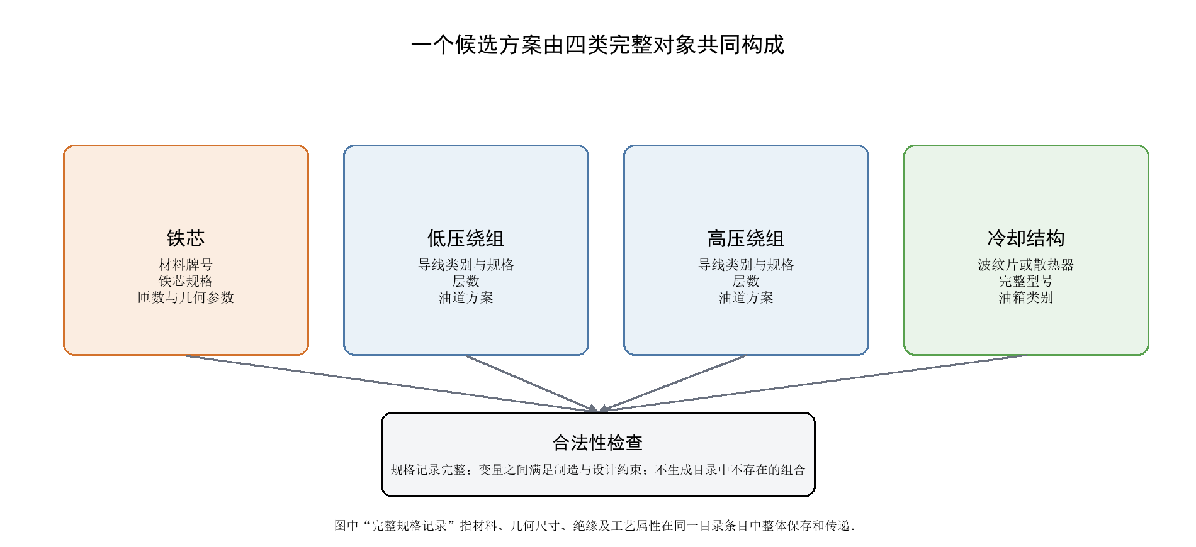
图 1 候选方案的四类完整对象及合法性检查。
一个候选由铁芯、低压绕组、高压绕组和冷却结构四类对象构成。每类对象不是孤立数字，而是可以还原为目录记录的完整规格。设计变量之间还存在条件依赖：例如，某些几何参数只对特定铁芯形状有意义；绕组层数需与导线形式和匝数相匹配；油道与冷却结构需落在允许的工艺组合内。合法性检查在每次候选生成后执行，只有通过检查的候选才进入工程精算。
这种表示方式的直接好处是：算法的每一次搜索动作都对应一个可解释的工程选择。例如“更换为相邻宽度的扁导线记录”是一次可追踪的离散变动；而不是在数字空间中把宽度和厚度拼成一个无法采购的虚构规格。

2.3 评价与排序
对于严格可行候选，按总成本从低到高排序。对于未严格可行但可完整计算的候选，先定义归一化超限 vᵢ(x)=max(0,gᵢ(E(x),q)/sᵢ)，其中 sᵢ 为第 i 项约束在实验开始前记录的尺度；再以 V(x)=Σvᵢ(x)、Vmax(x)=max vᵢ(x)、超限项数和成本的字典序排序。尺度 sᵢ 用于消除不同量纲的影响，必须在正式实验前固定并写入运行记录。该分层排序避免了一个常见问题：若把所有违反约束的候选简单加上罚函数，罚函数权重会掩盖“哪个候选更接近合格”的工程信息，也可能使一个成本很低但严重超限的方案被误判为优质候选。这一做法与离散约束优化中强调可行性保持和分层约束处理的思路一致[5-6]。

2.4 工程精算接口与成本口径
本研究框架将工程精算器视为版本化评价接口，而不是遗传算法内部的一组公式。输入为当前设计要求 q、完整候选 x 和随场景保存的价格及工艺快照；输出至少包括空载损耗、负载损耗、阻抗、绕组与油温升、油重、油箱重量、绕组几何、约束余量和成本分项。当前原型的总成本口径为 C=C_LV+C_HV+C_steel+C_oil+C_tank，其中五项依次为低压导线、高压导线、硅钢片、油以及油箱和附件的计算重量乘以场景快照中的相应单价。正式实验不得在运行中替换价格快照或精算器版本。
硬约束由 q 提供具体上下限，至少覆盖空载损耗、负载损耗、阻抗、温升、绕组电流密度与高度、导线宽厚及宽厚比、层数规则和几何装配关系。论文不在这里虚构任何产品阈值；每个场景必须随原始数据保存“约束名称、实际值、下限、上限、单位和归一化尺度”。因此，算法比较的对象不是抽象的一个成本数字，而是同一版本精算器在同一输入快照下返回的完整评价结果。

3 遗传优化方法
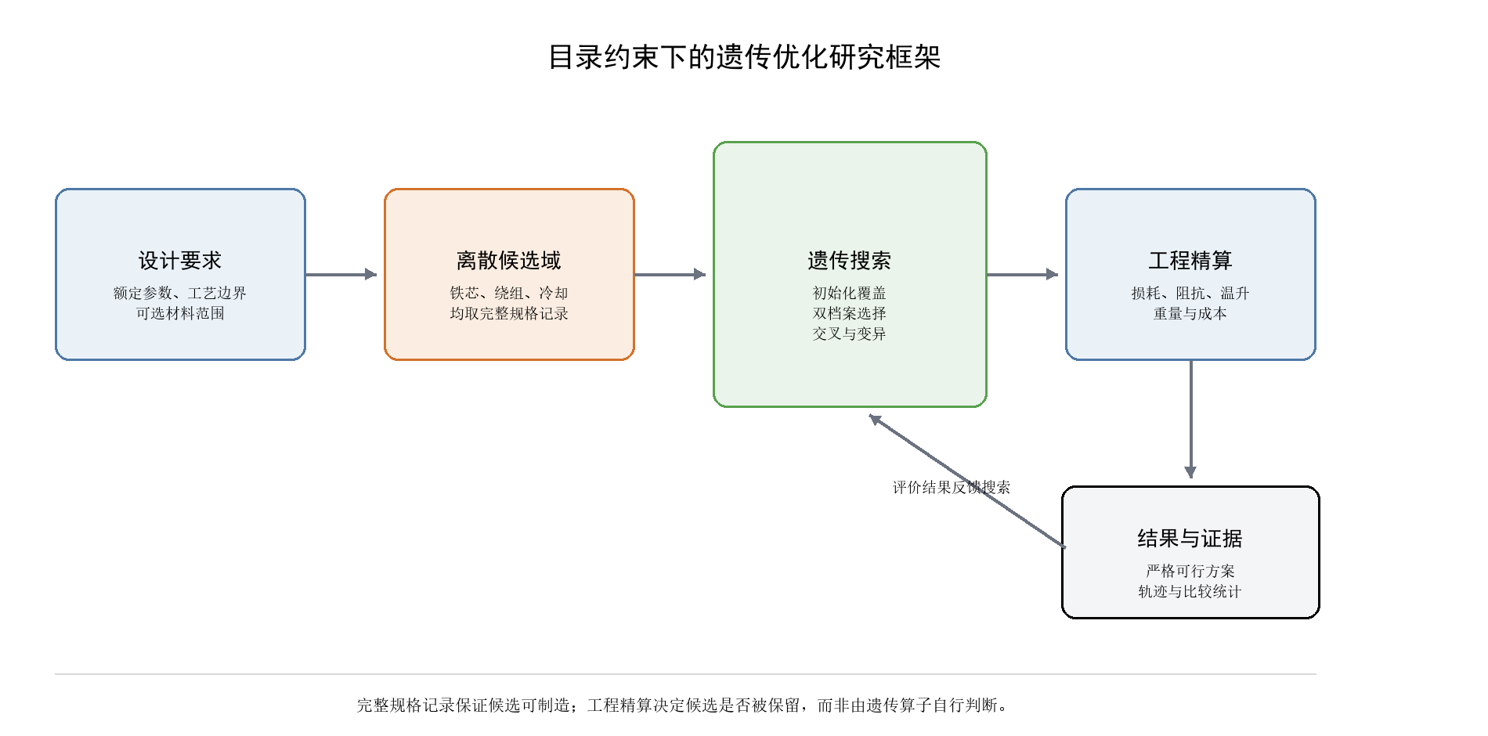
图 2 本文方法的整体研究框架。

3.1 初始种群：覆盖、经验与探索
第 0 代的质量会影响遗传算法后续能否看到足够多的有效结构。纯随机初始化虽然简单，但在规格种类较多时，少数取值可能长期未被抽到；完全依赖历史方案又会使搜索停留在过去的设计习惯。因此，当前原型将三种来源结合起来：系统化覆盖用于确保关键离散取值在若干背景组合中出现；相似历史方案提供可能较好的起点；随机候选则补充未见组合。记三类候选集为 Pcov、Phis 和 Prand，则初始种群为 P0=Unique(Valid(Pcov∪Phis∪Prand))。Valid 按“完整记录可还原→依赖变量合法→页面范围合法”的顺序判断；Unique 以完整规范化候选的全部基因字段为去重键。三者均在合法性检查后才进入种群。
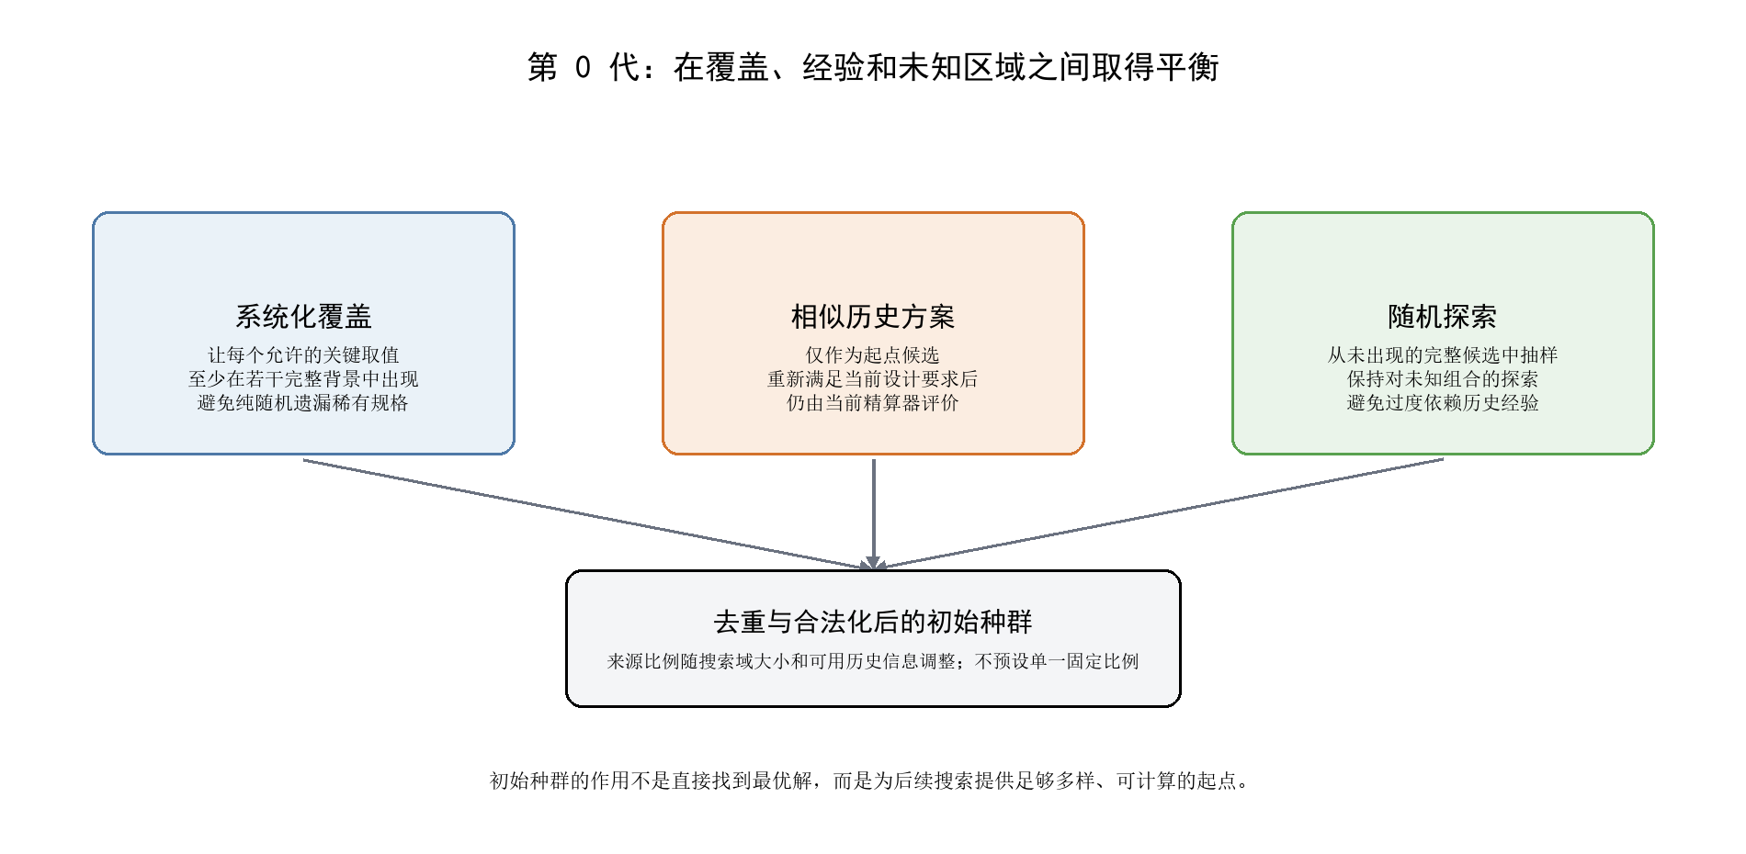
图 3 初始种群的三类来源及其作用。
系统化覆盖并不枚举全部组合。当前原型先按各维度的位置均匀生成 1 至 6 条完整背景；A 层在这些背景间轮换，使硅钢片、铁芯、低压/高压完整线规、低压匝数、合法层数、油道、冷却型号和长圆铁芯的 conversionC 各至少出现一次。B 层默认采用循环均衡的两两覆盖，而非全笛卡尔积：对“牌号×铁芯、铁芯×低压线规、铁芯×高压线规、低压×高压线规、低压线规×低压匝数”等 12 组强耦合关系，每一侧允许值至少参与一次；只有小域验证才使用全组合覆盖。这样做的目的只是降低遗漏风险，而不是声称第 0 代已经代表全局最优。
当前相似历史筛选以产品类型和频率为硬门槛；其余特征使用 0 至 1 的加权相似度。容量、高压额定电压、低压额定电压和铁芯直径范围按相对差异计分，频率、绕法、联结、铁芯形状、油箱类型及高低压导线类别按相同与否计分，硅钢片多选集按 Jaccard 相似度计分。原型权重与可接受条数均写入运行记录：历史候选最多建议保留 5 至 30 条，先按相似度、历史合规等级、历史价格和记录号排序，再在 A/B 覆盖后的剩余槽位中按历史种子比例选入。它们是当前待验证的预设规则，不是已经由数据学习得到的参数。实际种群规模由搜索域估计规模与覆盖候选数自动推导；每次运行必须保存最终 N0 和三类来源的实际数量。

3.2 双档案选择
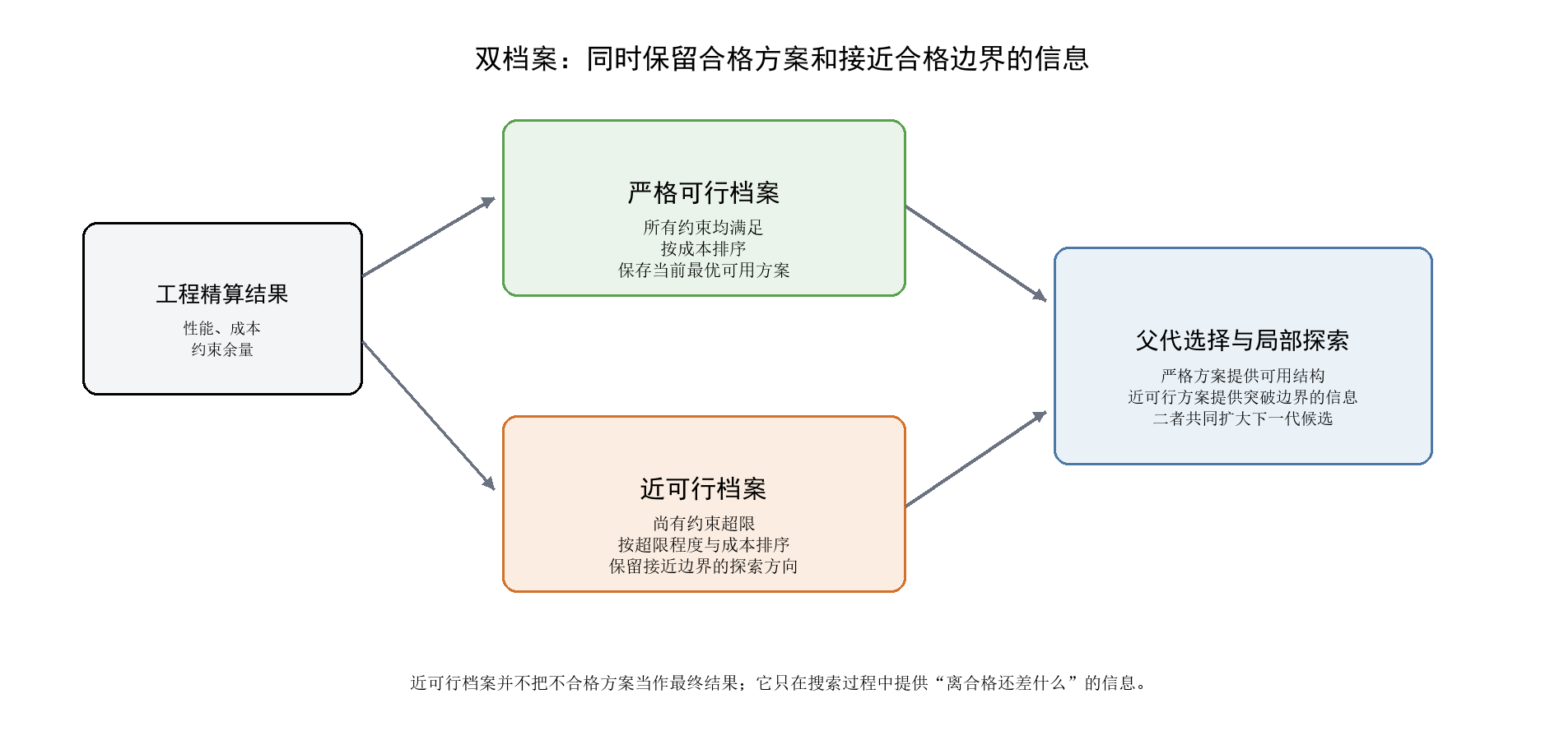
图 4 严格可行档案与近可行档案的分工。
严格可行档案保存已经满足全部约束的候选，并按（总成本、总超限）升序排序。近可行档案保存尚有约束超限但距离合格边界较近的候选，并按（总归一化超限、最大归一化超限、超限项数、总成本）升序排序。每代评价后，先把旧档案成员和新种群按完整规范化候选去重，再按上述规则截断至预先固定容量；当前原型两类档案容量均为 24。父代 A 从严格档案进行规模为 3 的锦标赛选择；父代 B 在严格档案非空时以 30% 概率从近可行档案选择，否则从严格档案与当前种群的合并池选择。若严格档案为空，则父代 A、B 仅从当前种群和近可行档案选择。近可行方案只用于保留边界信息和参与搜索，不能作为最终结果输出。

3.3 交叉与变异
交叉操作以铁芯、低压绕组、高压绕组和冷却结构为四个参数块，在两个父代之间整体交换。块内的规格记录保持完整，因此不会出现“从父代 A 取宽度、从父代 B 取厚度”的拼接结果。四个参数块独立交换的目的是让冷却结构不再被铁芯选择完全绑定，同时避免对细小字段进行无意义的随机打散。
普通随机变异从当前允许目录中替换一个或少数几个离散对象，用于保持探索。当前原型以 0.45 的概率触发变异；已触发的变异中，以 0.65 的概率尝试定向变异，其余执行普通随机变异。定向变异只在候选存在可解释的约束超限时启用：磁路或空载损耗类超限优先考察铁芯块；绕组损耗类超限优先考察高低压绕组块；阻抗类超限同时考察铁芯与绕组块；温升类超限优先考察冷却和绕组块。一次定向变异最多真实精算 3 个局部候选；没有诊断方向或局部候选未改善时，回退到普通随机变异。对于扁导线，宽度方向和厚度方向分别在“另一尺寸不变”的真实目录记录中定义邻域；跨导线类别则只允许整体更换完整记录。上述映射是可检验的工程先验，不是已经学习出的因果规律。

3.4 当前原型的运行规则与预注册项
表 2 记录当前原型的可执行默认规则。它的作用是让后续实验可以复核，而不是将这些数值包装成经过标定的最优参数。正式实验应在运行前冻结该表中的取值、精算器版本和场景快照；若修改任一规则，应作为新的实验条件单独比较。
表 2 当前原型的关键运行规则（待真实实验标定）
环节 | 当前规则 | 正式实验中的记录要求
初始化 | 1–6 条分层背景；A 层单值覆盖；B 层 12 组均衡两两覆盖 | 保存背景数、A/B 候选数、去重后覆盖数和最终 N0
历史种子 | 5–30 条候选上限；覆盖后剩余槽位的 0.35 用于历史种子 | 保存硬门槛、特征得分、排序和实际入选数
双档案 | 严格/近可行各 24 条；完整基因去重后分别排序截断 | 保存每个候选的档案归属与淘汰原因
父代与交叉 | A 为严格档案锦标赛；B 有 0.30 概率来自近可行档案；四块交叉概率 0.85 | 保存父代、来源池、每块来自 A 或 B 的标记
变异 | 总触发概率 0.45；触发后定向概率 0.65；每次最多 3 个局部探测 | 保存触发分支、探测候选、改善判定及随机回退
终止与细化 | 最多 20 代；连续 8 代档案无进步停止；保留 2 个精英；前 3 个严格精英各至多细化 12 个邻居 | 同时报告真实精算次数、缓存命中和停止原因

3.5 可追溯运行记录
每个候选需要记录其来源、父代、交叉的参数块、变异动作、工程精算状态、档案归属和淘汰原因。该记录一方面支持结果复核，另一方面为分析不同算子的实际作用提供数据基础。论文不应只报告“交叉调用了多少次”，而应进一步说明各类候选有多少通过合法性检查、有多少完成精算、有多少进入严格可行域，以及最终优质候选来自何种路径。
算法 1 目录约束遗传优化的迭代过程
输入：设计要求 q、可选规格目录 D、工程精算器 E、预先固定的运行参数 θ 和随机种子 r。
初始化：构造合法域 Ω；由系统覆盖、相似历史和随机探索生成并去重初始种群 P；评价 P，分别更新严格可行档案 Aᶠ 与近可行档案 Aⁿ。
生成：保留精英；按预先固定的父代来源规则选择父代；以完整参数块交叉或复制产生子代，再执行合法性检查。
变异：按预先固定的概率执行普通随机变异；存在可解释超限时，可在相应参数块的完整目录邻域中进行定向探测。
评价与更新：仅对未命中缓存的合法候选调用 E；更新两类档案和下一代种群；记录候选来源、算子、约束状态和终止原因。
终止：达到真实工程精算预算或预先固定的停止条件后，输出严格可行候选、近可行摘要和完整运行记录。

4 实验设计与评价方法

4.1 工程计算一致性是比较前提
遗传算法的比较建立在工程精算结果可信的前提上。因此，在运行优化实验之前，应针对圆形、长圆形、椭圆形铁芯以及不同冷却结构准备固定输入样本，保存已有工程计算程序的全字段输出，再与优化器调用的精算结果逐项比较。除损耗、阻抗和绕组几何外，还应覆盖温升、油量、油箱重量和成本分项。未通过一致性检查的分支不能进入主实验的工程结论。

4.2 公平比较设置
正式实验应分成两类比较，避免把多个机制同时改变后仍宣称单一算子有效。第一类为“整体方案比较”：结构化随机搜索仅从合法候选域抽样；基础遗传算法使用相同候选表示、合法性检查和共同初始候选数，但只保留随机初始化、常规交叉与常规随机变异；本文方法使用第 3 节完整规则。第二类为消融比较：每次只移除系统化覆盖、相似历史种子、近可行档案或定向变异中的一个机制，其余规则保持不变。
每个场景的主比较必须固定候选域、工程精算器版本、价格快照、初始真实精算支出、共同种群规模 N0 和真实精算总预算。初始候选的评价同样计入预算；缓存命中和无效候选单独统计，不能用代数、候选总数或档案大小替代预算。若整体方案比较允许本文方法使用历史种子，应在报告中明确这是“含历史信息的方案比较”；如要隔离遗传机制本身，应另设所有方法均不使用历史种子的控制实验。
随机种子应按“场景×方法×重复编号”生成可追溯的独立随机流。同一重复编号形成配对比较，但不同方法不应被要求消耗同一串随机数；否则它们因分支结构不同而产生的随机数消耗差异会污染结果。调参预算、停止规则、缓存规则和局部探测是否计入预算，也必须在实验开始前统一写入方案。
表 3 正式实验需要预先固定的比较条件
项目 | 固定方式 | 报告目的
优化场景 | 覆盖不同铁芯形状、冷却结构与搜索域规模 | 避免只在容易样本上比较
比较方法 | 本文方法、结构化随机搜索、基础遗传算法 | 区分遗传机制与单纯随机探索的作用
计算预算 | 每次运行相同的真实工程精算次数上限 | 保证比较公平
随机性 | 各方法使用同一组随机种子并重复运行 | 估计稳定性与不确定性
结果保存 | 完整候选、性能、成本、约束、运行轨迹 | 支持复算与失败案例分析

4.3 指标与统计分析
运行级指标包括：在给定预算内发现至少一个严格可行方案的比例、首次发现严格可行方案时消耗的工程精算次数、运行内最低严格成本和实际墙钟时间。候选级指标包括：通过合法性检查的比例、完成精算的比例和严格可行候选比例。成本只对成功运行计算；未找到严格可行解的运行应报告其最优近可行状态，而不能以不合格候选成本填补。
建议在正式实验前预注册统计决策：以独立随机种子为配对单位，成功比例使用 95% 置信区间；首次严格可行精算次数和成功运行的最低严格成本报告中位数、四分位区间及成功样本数，并以双侧配对 Wilcoxon 符号秩检验（显著性水平 0.05）和效应量报告方法差异。重复次数 R 不应因“30 次”这一示例数字而被视为天然充分，而应根据先导实验的波动和实际精算预算确定。跨场景汇总前应先逐场景展示结果；不同搜索域的难度可能相差很大，不能仅凭总平均值得出泛化结论。

5 示例结果与分析写法
本章所有数字均为虚构示例，不是实验结果，也不能用于引用或比较。其目的是说明真实实验完成后应如何组织结果，不代表当前项目已经获得图中的效果。

5.1 先报告能否找到严格可行方案
表 4 某一中等难度场景的示例结果（30 次运行，虚构数据）
方法 | 严格可行运行比例 | 首次严格可行  精算次数，中位数[IQR] | 最低严格成本  中位数[IQR]，万元
结构化随机搜索 | 46.7% | 1,340 [1,110, 1,590] | 26.94 [26.78, 27.12]
基础遗传算法 | 76.7% | 910 [760, 1,170] | 26.31 [26.19, 26.44]
本文方法 | 96.7% | 660 [540, 820] | 25.78 [25.68, 25.87]

本表为虚构示例，非实验结果；正式表格必须同时列出每项成本统计的成功样本数。结果分析应遵循由可行性到成本的顺序。以表 4 的虚构数据为例，本文方法首先表现为更高的严格可行运行比例，其次才在成功运行中呈现较低的最低严格成本。若某个场景的成功比例较低，则成本比较没有足够基础；此时应如实报告失败运行的近可行状态，并讨论是预算不足、搜索域过大还是约束之间存在难以协调的冲突。
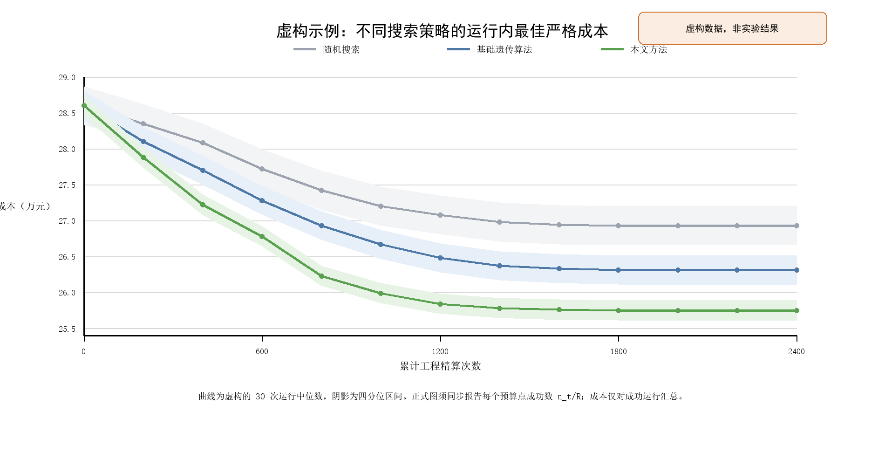
图 5 虚构示例：不同搜索策略的运行内最佳严格成本。
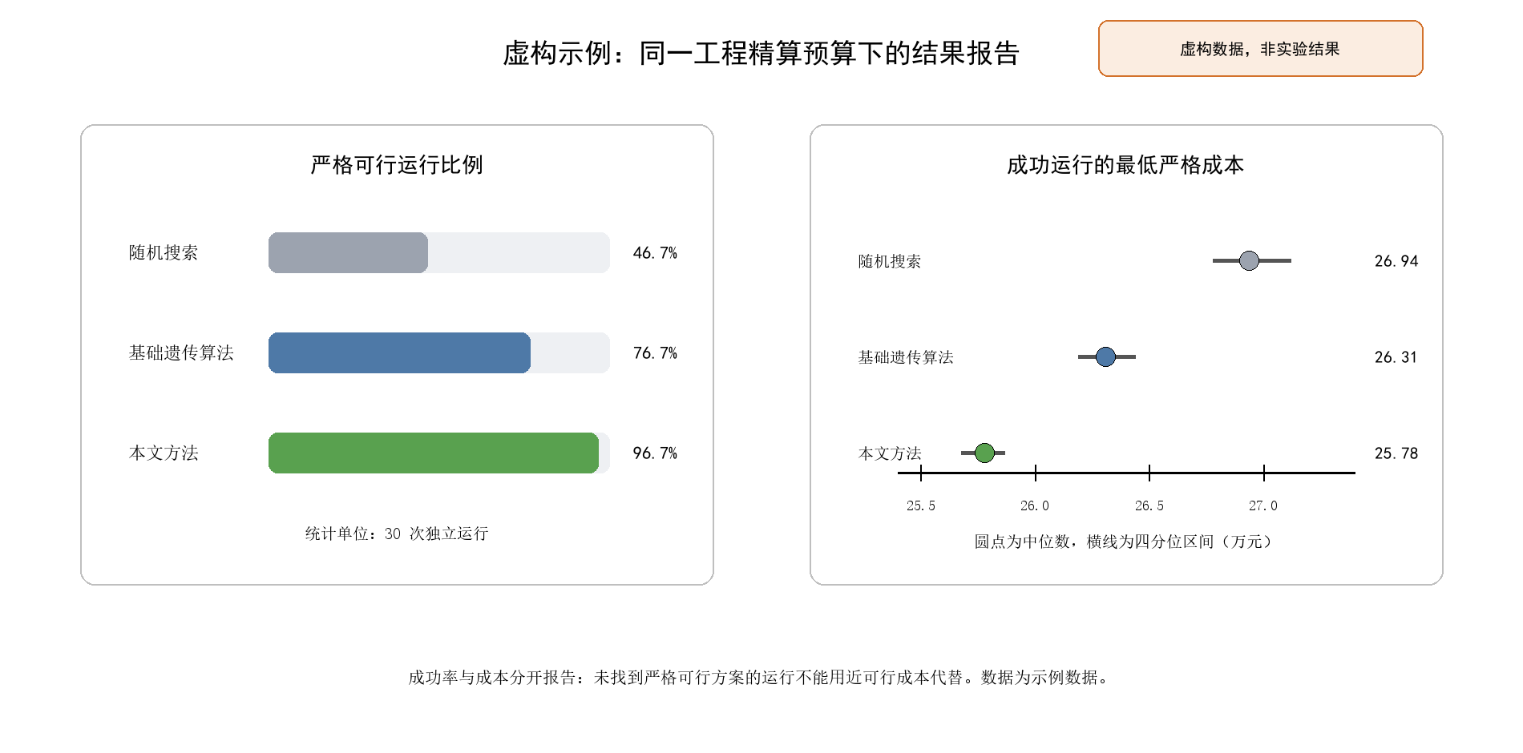
图 6 虚构示例：成功比例与成本应分开报告。

5.2 结果解释不能只保留正面样本
正式论文应同时展示容易、中等和困难场景。例如，某些小搜索域中不同方法都能较快找到严格可行解，此时本文方法即使成本略低，也未必具有实质性优势；而在困难场景中，如果所有方法都很少成功，则应报告成功比例和失败原因，而不是只挑选成功运行中的少量成本点进行比较。图 5 的每个预算点都应同步标注成功运行数 n_t/R，或仅在满足预先规定最小成功样本数的点比较成本，避免将不同成功样本集合的差异误读为成本差异。对于每一项“改进”，应给出对应的场景、预算、重复次数、统计检验和效应量。

5.3 消融实验回答机制是否真正发挥作用
完整方法中的系统化覆盖、相似历史方案、近可行档案和定向变异均应通过消融实验单独检验。消融不是简单地关闭模块后看一次成本，而是在相同场景、预算和随机种子下比较严格可行比例、首次严格可行时间和成功运行成本。如果某一模块只在特定类型的场景中有效，应将这种条件性结论写清楚，而不将其泛化为通用规律。

6 讨论与结论

6.1 方法边界
本文方法保证候选始终来自允许的完整规格记录，并通过工程精算检查性能与约束；它并不保证在巨大离散搜索域中找到数学上的全局最优。实际效果还会受到目录完整性、工程计算模型、预算规模、历史方案质量和参数设置的影响。特别是初始化覆盖比例、历史方案使用比例、交叉率、变异率和定向探测范围，都应由后续真实实验标定，而不能仅凭一次运行固定。
在现阶段，工程精算一致性样本、严格预算停止机制、基线方法和多随机种子实验仍需补齐或重新建立。因此，本文的可靠贡献是明确研究问题、候选表示、算法流程和实验口径，而不是宣称现有实现已经证明某种算法更优。

6.2 结论
本文针对三相油浸式变压器的离散方案优化，形成了以完整规格记录为基础的可追溯遗传优化研究框架和实验设计示例。该框架规定初始种群的覆盖、经验与探索来源，严格/近可行双档案，四类参数块交叉，以及工程诊断引导的变异；同时把工程精算器接口、成本口径、运行参数、比较预算和统计处理纳入可复核记录。它尚未证明任何算法效果。后续工作应以真实场景数据替换示例数值，完成全分支精算对照、预注册的公平基线与消融实验后，再对该框架中的各项机制作统计性评价。

参考文献
[1] Goldberg D E. Genetic Algorithms in Search, Optimization, and Machine Learning[M]. Addison-Wesley, 1989.
[2] Deb K. An efficient constraint handling method for genetic algorithms[J]. Computer Methods in Applied Mechanics and Engineering, 2000, 186(2-4): 311-338.
[3] Deb K, Pratap A, Agarwal S, Meyarivan T. A fast and elitist multiobjective genetic algorithm: NSGA-II[J]. IEEE Transactions on Evolutionary Computation, 2002, 6(2): 182-197.
[4] Alhan L, Yumuşak N. Design optimization of distribution transformers with nature-inspired metaheuristics: a comparative analysis[J]. Turkish Journal of Electrical Engineering and Computer Sciences, 2017, 25(6): 4673-4684.
[5] Reid D. Enhanced genetic operators for the resolution of discrete constrained optimization problems[J]. Computers & Operations Research, 1997, 24(5): 399-411. doi:10.1016/S0305-0548(96)00054-8.
[6] Garcia R P, Lima B S L, Lemonge A C, Jacob B P. A rank-based constraint handling technique for engineering design optimization problems solved by genetic algorithms[J]. Computers & Structures, 2017, 187: 77-87. doi:10.1016/j.compstruc.2017.03.023.

附录 建议的数据记录规范
本附录不是已经产出的实验数据，而是后续真实实验应遵循的记录规范。每次运行应固定保存设计要求快照、可选规格目录快照、计算器版本、随机种子、预算上限和软硬件环境；运行过程中保存候选编码、来源、父代、算子动作、工程精算结果、约束余量、档案状态和终止原因；运行结束后保存最终严格可行候选及其完整性能与成本分项。论文中的图表与统计结果应直接由这些原始记录生成，以保证可复算，而不依赖人工转录。
表 A1 建议的最小数据记录清单
记录层级 | 应保存内容 | 主要用途
场景级 | 设计要求、目录快照、计算器版本、预算和种子 | 界定实验边界和复现条件
候选级 | 完整规格记录、来源、算子、性能、成本、约束余量 | 解释候选如何产生及为何被保留或淘汰
运行级 | 严格可行状态、首次可行时刻、缓存、耗时、终止原因 | 比较成功率、效率和失败运行
结果级 | 最终候选、性能分项、成本分项、轨迹链 | 工程审核与论文图表复算

